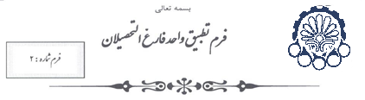  از: دانشکده مهندسی صنایع و سیستم های مدیریت  به : اداره امور آموزشی  موضوع: گواهی فراغت از تحصیل  بدینوسیله گواهی می شود: آقای/ خانم......................................................به شماره دانشجویی.................رشته مهندسی صنایع.کلیه واحدهای درسی مورد لزوم این  رشته که جمعاً..................واحد از دروس نظری و عملی و اجباری و اختیاری و  پروژه گذرانده است و فراغت از تحصیل نامبرده در.........ماه/سال................ازنظر  این دانشکده بلامانع است.  تایید استاد راهنما یا مشاور تأیید رئیس دانشکده  نام: نام:  امضاء: امضاء و مهر دانشکده:  تاریخ: تاریخ: | فرم تطبیق واحد دانشجویان مقطع کارشناسی  دانشکده مهندسی صنایع و سیستم های مدیریت  نام و نام خانوادگی دانشجو:  شماره دانشجویی:  دروس عمومی: ........................................... واحد  دروس پایه : ................................................ واحد  دروس اصلی و تخصصی : .......................... واحد  کارگاهها: ....................................................... واحد  کارآموزی: ..................................................... واحد  دروس اختیاری : ............................................ واحد  جمع واحدهای گذرانده شده: ....................... واحد  در تاریخ ............................ تطبیق واحد: داتنشجوی فوق الذکر توسط این جانب انجام گردید و فارغ التحصیلی نامبرده از نظر این جانب ............................. بلامانع می باشد.  نام استاد مشاور:  محل امضا استاد مشاور

